Lab 8 autopsy

Lager en case

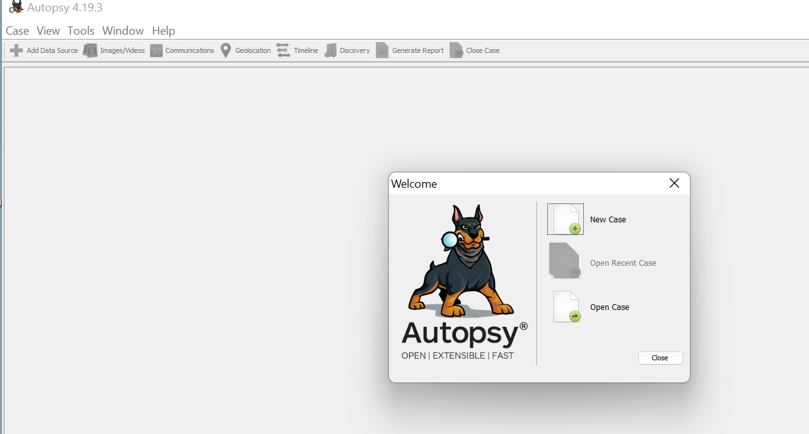

Trykk disk image

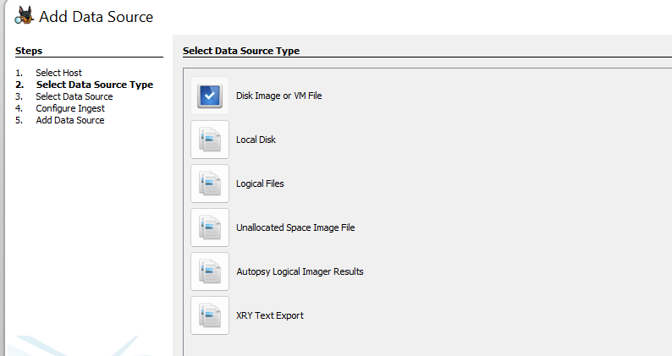

Laster ned zip filen fra canvas deretter pakk ut finn lokasjonen i autopsy og trykk next

Next igjen

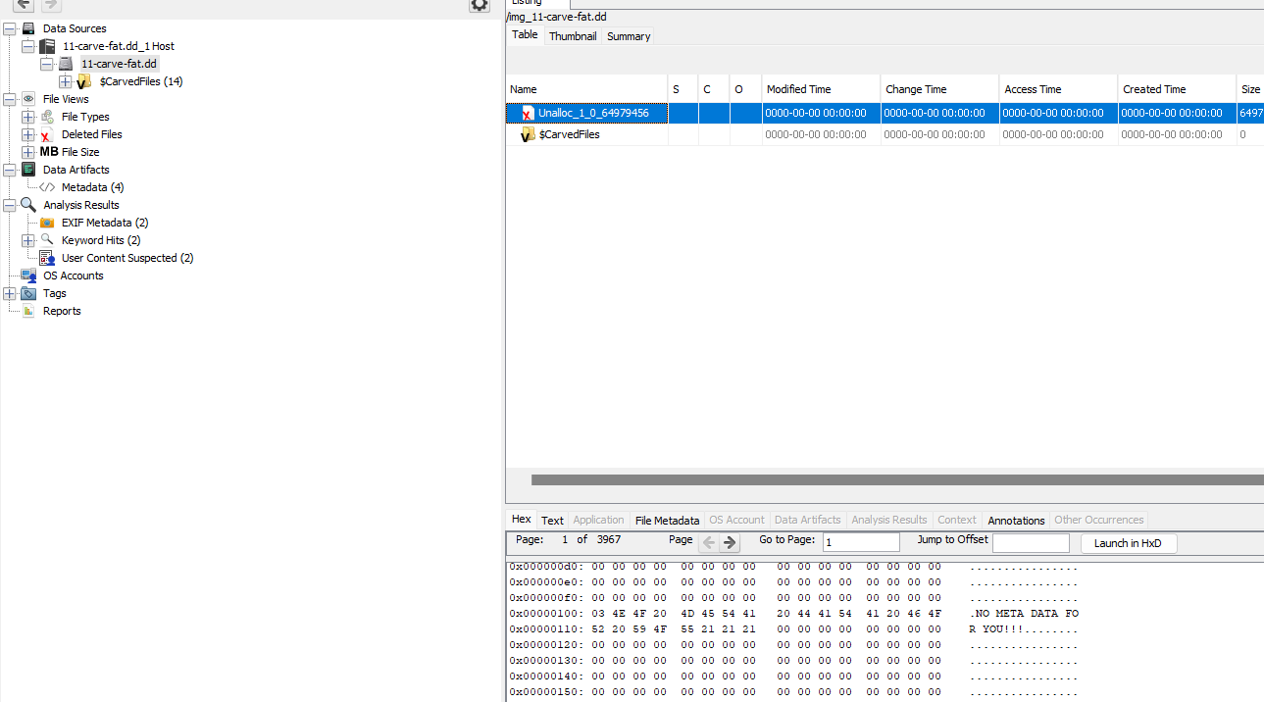

Slettede filer



Trykk på den så kan man displaye hvilke filer som ble slettet

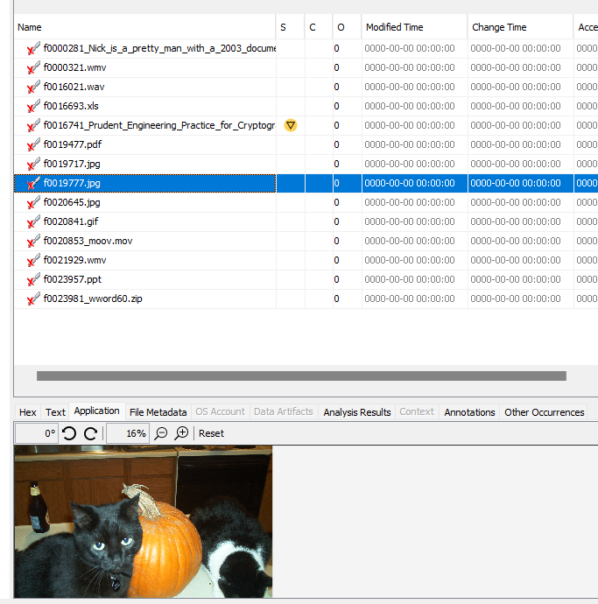

Under analysis result finner man info om bildet f eks hvilke kamera bildet ble tatt med og når den ble tatt

Fant en pdf fil

Man finner også data artifacts (skjulte data som inneholder bevis) om pdf filen :

Trykk på text , application for å få opp data om filen

Ligger mer data under file type -> by extinsion

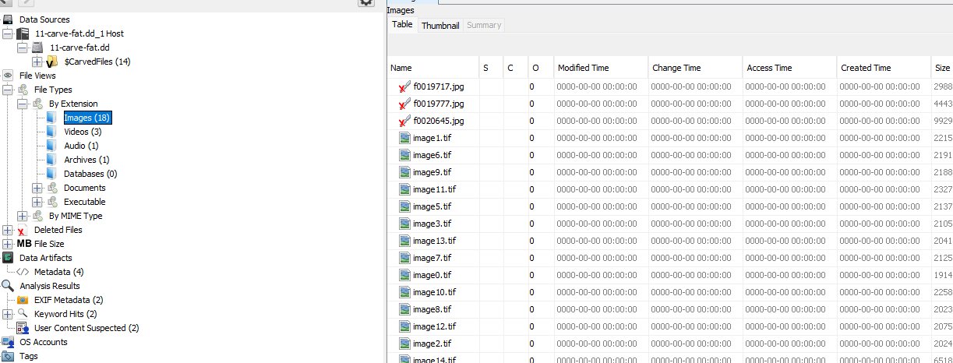

Fant email under analysis data -> EXIF metadata -trykker man på emailene tar den med deg til filen den kom fra

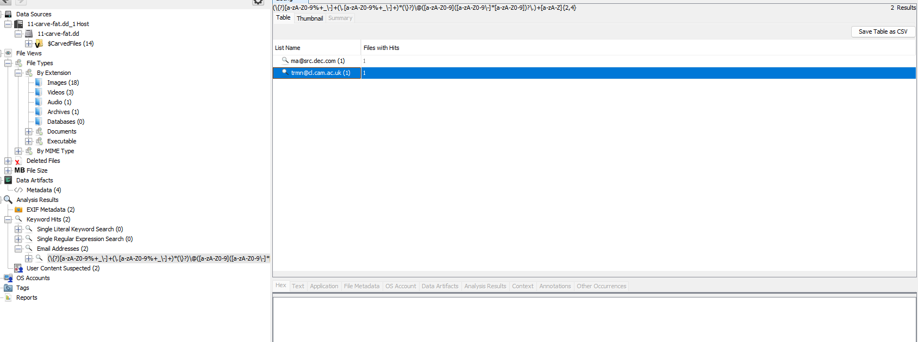

Under deleted files finner man alle slettede filer som også kan åpnes

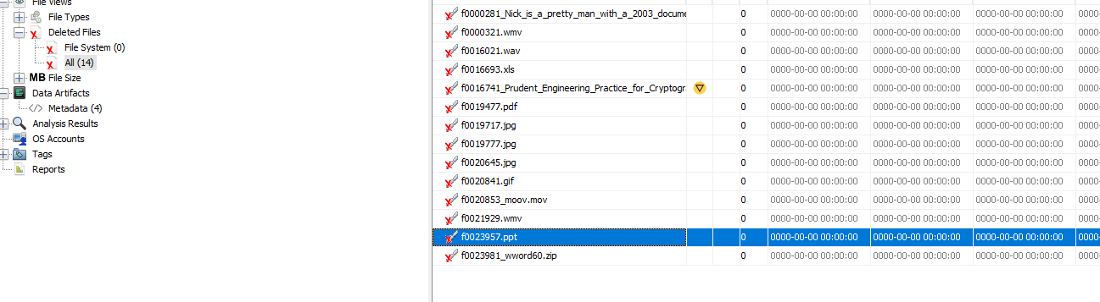

Kan også generere en analyse rapport

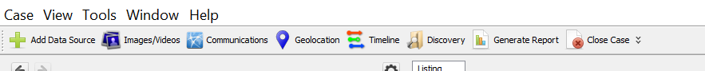



Ser slik ut når du åpner den i en nettleser

